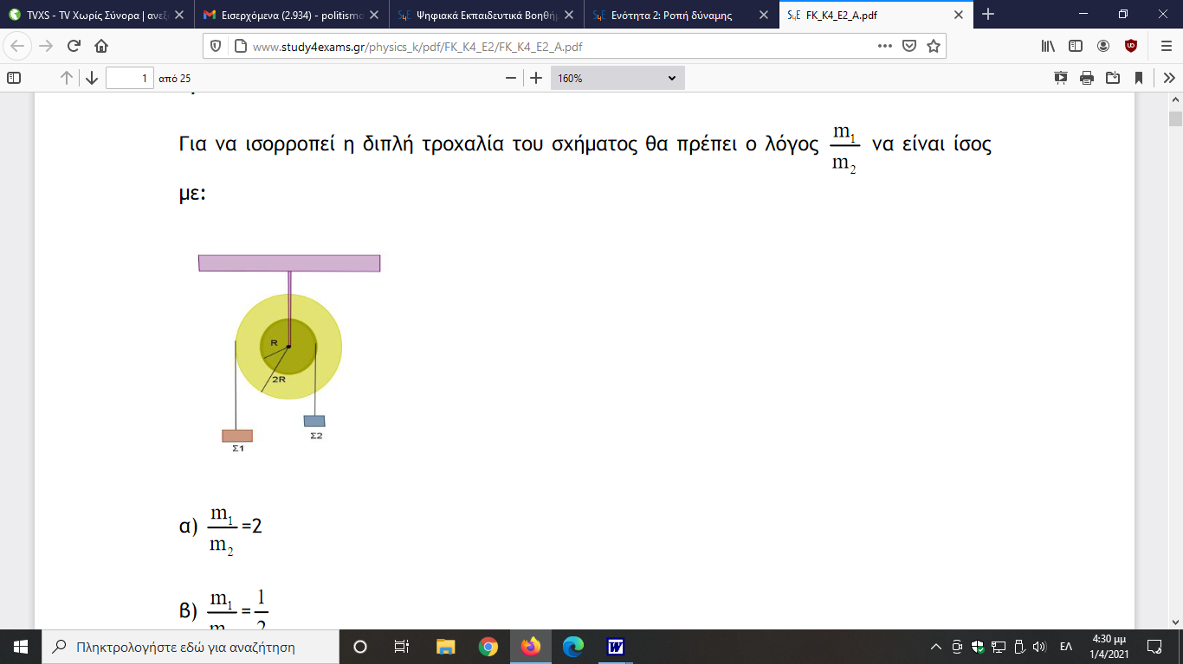

**ΜΗΧΑΝΙΚΗ ΣΤΕΡΕΟΥ ΣΩΜΑΤΟΣ (ΚΥΛΙΝΔΡΟΙ-ΤΡΟΧΑΛΙΕΣ)**

1. Για να ισορροπεί η διπλή τροχαλία του σχήματος θα πρέπει ο λόγος m1/m2 να είναι ίσος με:

α) 2 β) 1/2 γ) 1/3

1. 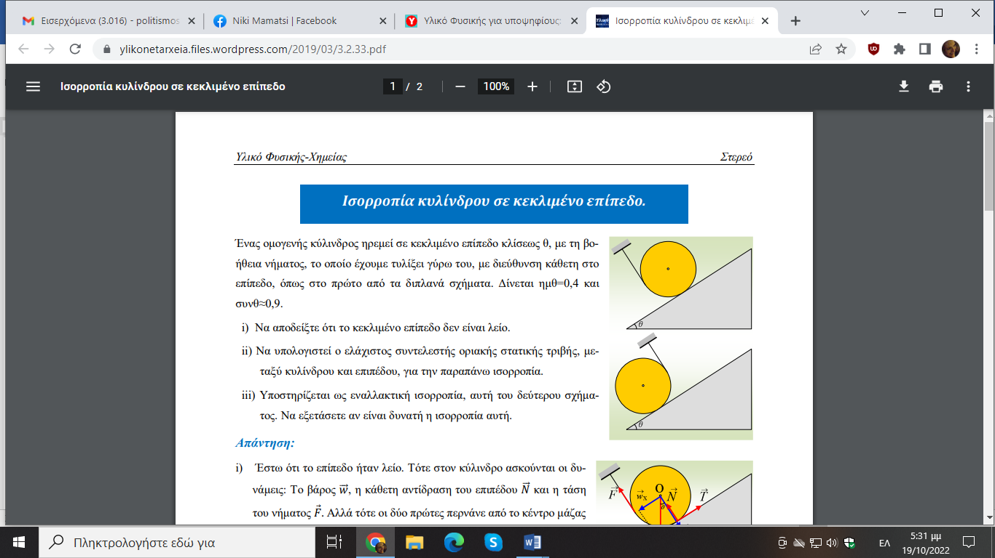Ένας ομογενής κύλινδρος ηρεμεί σε κεκλιμένο επίπεδο κλίσεως θ, με τη βοήθεια νήματος, το οποίο έχουμε τυλίξει γύρω του, με διεύθυνση κάθετη στο επίπεδο, όπως στο πρώτο από τα διπλανά σχήματα. Δίνεται ημθ=0,4 και συνθ=0,9.
2. Να αποδείξτε ότι το κεκλιμένο επίπεδο δεν είναι λείο.
3. Να υπολογιστεί ο ελάχιστος συντελεστής οριακής στατικής τριβής, μεταξύ κυλίνδρου και επιπέδου, για την παραπάνω ισορροπία.

(0,8)

1. 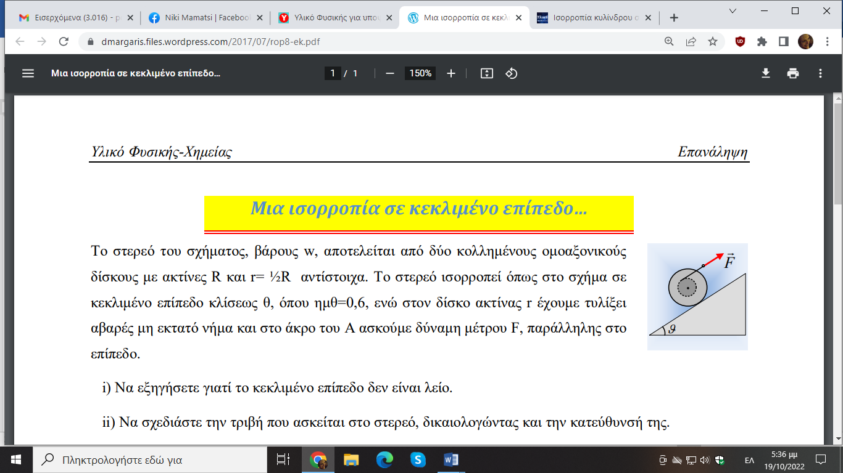Το στερεό του σχήματος, βάρους w, αποτελείται από δύο κολλημένους ομοαξονικούς δίσκους με ακτίνες R και r= ½R αντίστοιχα. Το στερεό ισορροπεί όπως στο σχήμα σε κεκλιμένο επίπεδο κλίσεως θ, όπου ημθ=0,6, ενώ στον δίσκο ακτίνας r έχουμε τυλίξει αβαρές μη εκτατό νήμα και στο άκρο του Α ασκούμε δύναμη μέτρου F, παράλληλης στο επίπεδο. Αν w το βάρος του στερεού, το μέτρο της δύναμης F είναι ίσο:

α) F=0,2w, β) F=0,4w, γ) F=0,6w.

1. Μία λεπτή, άκαμπτη και ομογενής ράβδος ΑΓ, μήκους και μάζας Μ=10 kg έχει στο άκρο της Α άρθρωση και ισορροπεί στηριζόμενη σε λείο κατακόρυφο τοίχο σχηματίζοντας γωνία θ= 45ο με το οριζόντιο επίπεδο, όπως φαίνεται στο σχήμα. Σε ένα σημείο Κ, που απέχει d=l/6 από το μέσο της Ο, είναι δεμένο το ένα άκρο ενός οριζόντιου, λεπτού, αβαρούς και μη εκτατού νήματος (1), το άλλο άκρο του οποίου είναι τυλιγμένο γύρω από τον εσωτερικό κύλινδρο ακτίνας r ενός στερεού, που αποτελείται από δύο ομοαξονικούς κυλίνδρους. Στον εξωτερικό κύλινδρο του στερεού, ακτίνας R=2r, είναι τυλιγμένο ένα δεύτερο λεπτό, αβαρές και μη εκτατό νήμα (2), στο άκρο του οποίου κρέμεται σώμα Σ2 μάζας

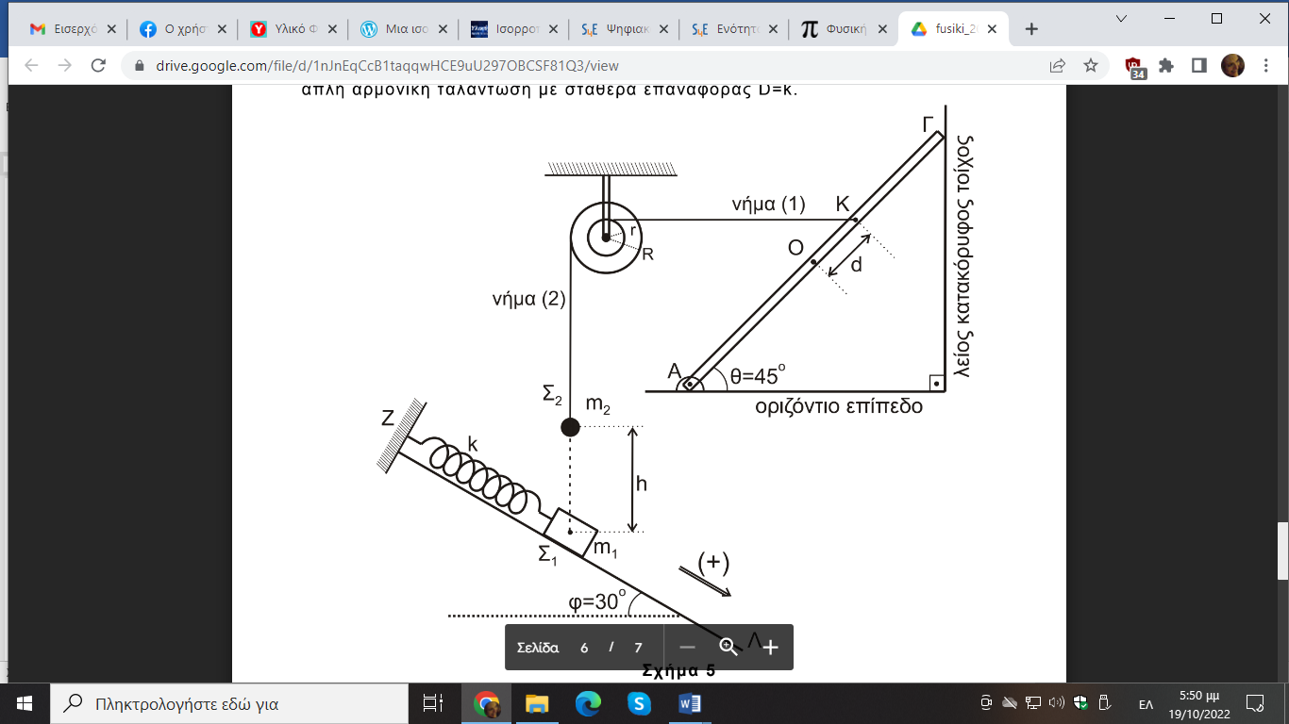

m2=3 kg. Το σύστημα στερεό-ράβδος είναι

ακίνητο.

Α. Να υπολογίσετε το μέτρο της δύναμης, που

δέχεται η ράβδος από το νήμα (1).

Β. Να υπολογίσετε το μέτρο της δύναμης, που

δέχεται η ράβδος στο σημείο Γ από τον λείο,

κατακόρυφο τοίχο.

Σε κεκλιμένο επιπέδο μεγάλου μήκους

και γωνίας κλίσης φ= 30o, ισορροπεί σώμα

Σ1 μάζας m1=1 kg. Το σώμα Σ1 βρίσκεται στην

ίδια κατακόρυφο με το σώμα Σ2, που κρέμεται

στην άκρη του νήματος (2), σε ύψος h=0,6m.

Κάποια χρονική στιγμή το νήμα (2) κόβεται και το

σώμα Σ2, αφού εκτελέσει ελεύθερη πτώση,

συγκρούεται πλαστικά με το σώμα Σ1.

Γ. Να υπολογίσετε την κοινή ταχύτητα του συσσωματώματος αμέσως μετά την πλαστική κρούση

Δ. Να υπολογίστε το ποσοστό της κινητικής ενέργειας του σώματος Σ2 που μετατράπηκε σε θερμότητα κατά τη κρούση

(60Ν, 10Ν, 3 $\sqrt{3}$/4 m/s )